
南方电网公司人力资源数智化创新产品评优 · 参赛项目
「小瓦特·班」
班组数字画像与班组长AI助手 · 技术文档
依据《「小瓦特·班」班组数字画像与班组长AI助手 需求文档》V1.0 编制
项目编号 | 小瓦特·HR家族 05
业务方 | 深圳供电局 光明供电局
文档版本 | V1.0
编制日期 | 2026年8月
文档密级 | 内部资料

一、文档说明
本文档描述「小瓦特·班」班组数字画像与班组长AI助手本届参赛演示形态的技术实现方案，覆盖总体架构、数据模型、画像计算、助手问答、文稿生成、质量保障与部署形态。凡涉及评优后实际部署的内容，均以"部署形态"单独标注。

二、总体技术架构
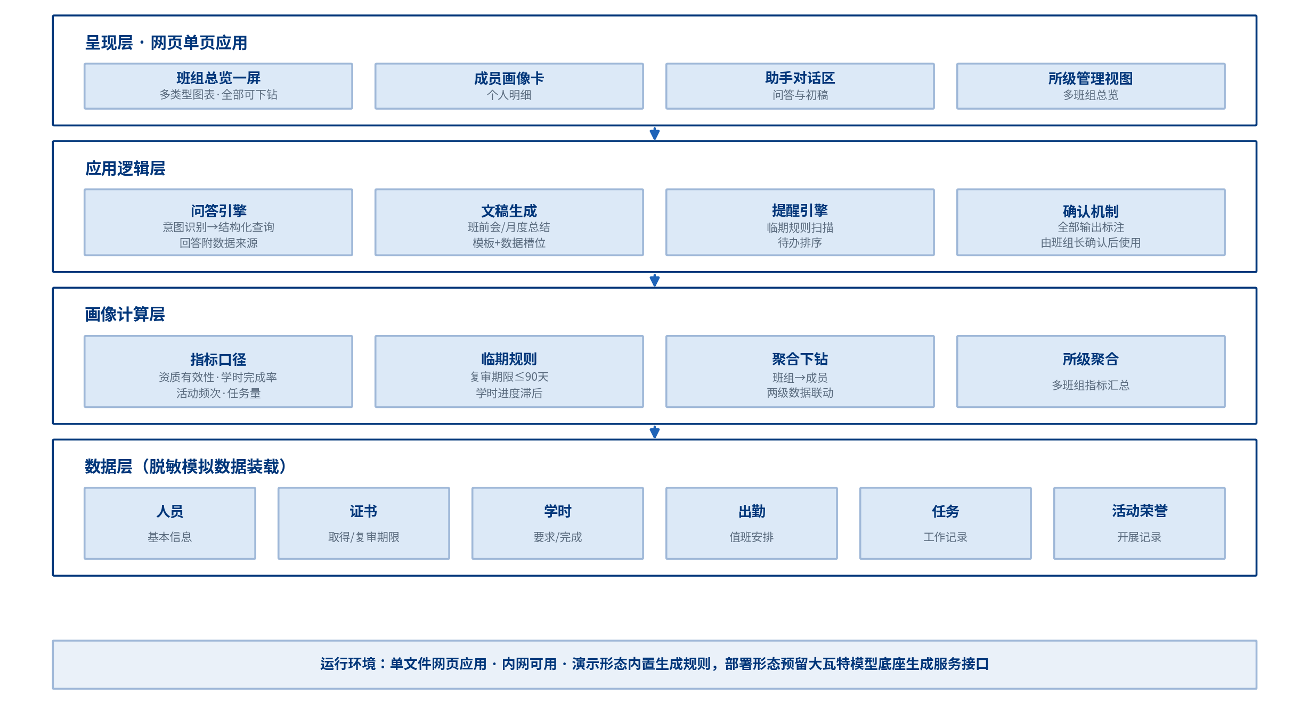
图 1 技术架构：四层结构与运行环境
层 | 职责 | 实现要点
呈现层 | 总览一屏、画像卡、助手对话、所级视图 | 网页单页应用，多类型图表互不重复，全部可下钻
应用逻辑层 | 问答、文稿生成、提醒、确认机制 | 意图识别 + 结构化查询 + 模板生成
画像计算层 | 指标口径、临期规则、聚合下钻 | 统一口径计算，班组与成员两级联动
数据层 | 六类台账数据装载 | 演示形态以脱敏模拟数据装载

三、运行环境与部署形态
形态 | 说明 | 适用场合
本地单文件 | 应用打包为一个网页文件，浏览器双击打开 | 比赛现场演示（首选）
内网静态部署 | 文件置于内网静态服务器 | 局内试用
系统对接 | 接入真实台账数据源与统一登录 | 部署形态，按数据管理要求实施
- 浏览器要求与分辨率口径与陪练底座一致：桌面新式浏览器，1680×950 为主，自适应；
- 演示全程不依赖外部网络，数据与生成规则全部本地装载。

四、数据模型

4.1 以成员为中心的模型
数据模型以班组成员为中心：证书、学时、出勤、任务、活动荣誉五类记录均挂接到成员，成员归属班组，班组归属供电所。三级归属关系支撑"所级总览 → 班组一屏 → 成员明细"的逐级下钻。
数据集 | 关键字段 | 关联
成员 | 姓名、岗位、入职时间、所属班组 | 模型中心
证书 | 证书名称、取得时间、复审期限 | 挂接成员，一人多证
学时 | 年度要求学时、已完成学时、完成时间 | 挂接成员，按年度
出勤值班 | 出勤记录、值班安排 | 挂接成员，按日
任务 | 任务内容、起止时间、参与人 | 多对多挂接成员
活动与荣誉 | 安全活动记录、荣誉记录 | 挂接班组或成员

4.2 模拟数据生成规则
规则 | 口径
规模 | 一个供电所、三个班组、约三十名成员
姓名与信息 | 全部虚构生成，不对应任何真实员工
分布设计 | 刻意包含：证书临期者若干、学时滞后者若干、当月任务与活动记录若干，保证每类演示问题都有可见结果
一致性 | 总览图表、画像卡、助手回答、文稿初稿引用同一份数据，任一数字可交叉核对

五、画像计算层

5.1 指标口径
信息类别 | 指标 | 计算口径
人员结构 | 岗位分布、工龄分布 | 按成员属性统计
资质证书 | 持证率、临期数 | 临期＝复审期限距当日不足 90 天
培训学时 | 完成率、滞后名单 | 已完成学时 ÷ 年度要求学时；进度落后于时间进度记滞后
安全活动 | 当月开展次数、参与率 | 按活动记录统计
任务 | 当月任务量、人均任务数 | 按任务记录统计
荣誉 | 当年荣誉数 | 按荣誉记录统计

5.2 图表选型与下钻
图表 | 呈现内容 | 下钻路径
环形图 | 岗位结构 | 点击扇区 → 该岗位成员名单
横向条形图 | 各成员学时完成率 | 点击条目 → 成员画像卡
日历热力图 | 当月出勤与值班 | 点击日期 → 当日值班明细
时间线 | 证书复审期限分布 | 点击节点 → 证书明细
折线图 | 近六个月活动与任务趋势 | 点击月份 → 当月记录
榜单卡 | 荣誉记录 | 点击 → 荣誉详情
图表类型互不重复，全部支持下钻，与工作台看板的呈现口径一致。

六、助手问答设计
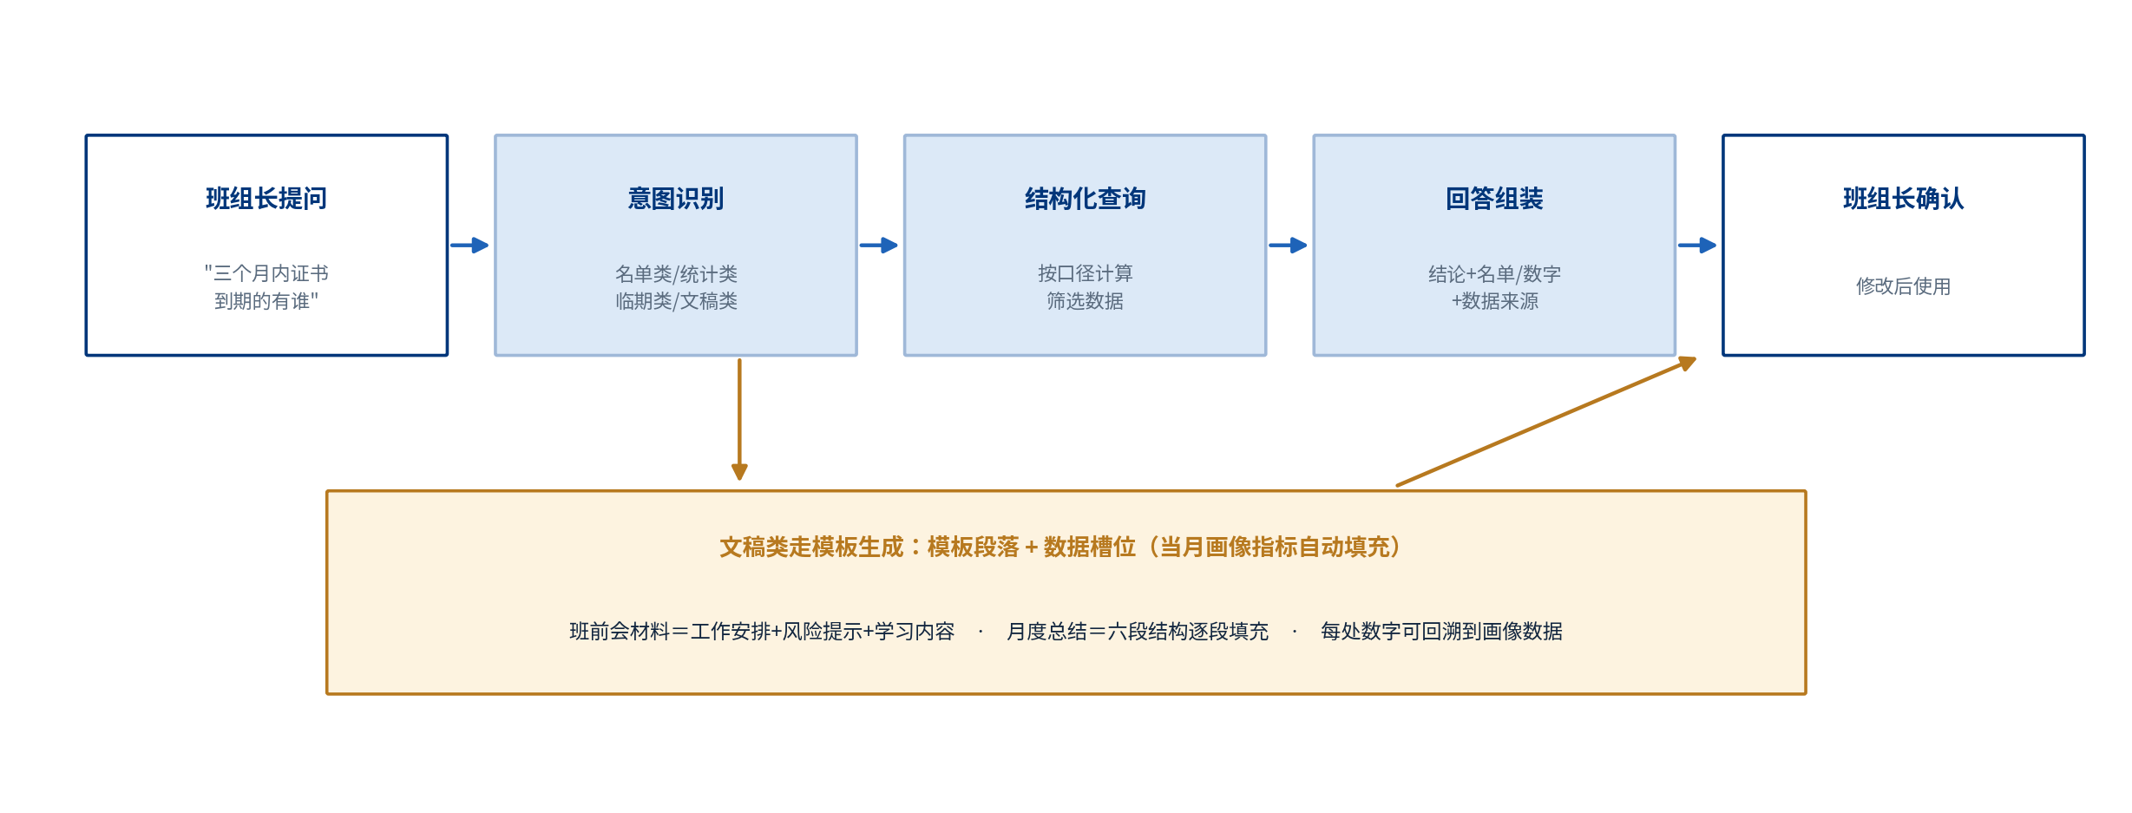
图 2 问答与文稿生成处理流程

6.1 意图识别与查询映射
意图类型 | 示例问题 | 查询映射
名单类 | 三个月内证书到期的有谁 | 证书表按复审期限筛选，返回名单与到期日
统计类 | 本月学时完成情况怎么样 | 学时表聚合，返回完成率与滞后名单
临期类 | 最近有什么需要办的 | 临期规则扫描，按紧急程度排序返回
文稿类 | 生成本月班组总结 | 转入文稿生成流程（第七章）
- 回答统一结构：结论一句话 + 名单或数字 + 数据来源标注（取自哪类台账、截至何时）；
- 未命中意图时给出可问范围提示，不作凭空回答；
- 演示形态采用内置规则完成意图识别与查询；部署形态预留大瓦特模型底座生成服务接口，识别与组装可切换至模型服务。

七、文稿初稿生成
文稿 | 结构 | 数据槽位
班前会材料初稿 | 当日工作安排 / 作业风险提示 / 学习内容建议 | 当日任务与值班、任务类型对应的风险要点、近期学习主题
月度总结初稿 | 基本情况 / 安全工作 / 培训与持证 / 任务完成 / 存在不足 / 下月安排 | 当月画像六类指标逐段填充，每处数字可回溯到画像数据
- 模板文字与数据槽位分离：模板由业务口径确定，槽位由画像指标自动填充；
- 每份初稿页面顶部固定标注"由班组长确认后使用"，编辑区可直接修改；
- 初稿中的数字与画像数据联动，点击可跳转至对应图表核对。

八、所级管理视图
对所内各班组的画像指标做同口径聚合：人员、持证、学时、活动、任务五类指标一屏呈现，点击任一班组进入该班组总览。所级视图复用画像计算层的同一套口径，保证两级数据一致。

九、安全与合规
- 演示形态本地运行，不向任何外部地址传输数据；
- 全部人员数据为脱敏模拟数据，虚构生成，不对应任何真实员工；
- 涉及人员评价与资格判断的内容（任务安排参考、滞后名单等）仅供参考，界面固定标注"由班组长确认后使用"，系统不输出评价结论；
- 部署形态的数据接入、权限与留痕按公司数据管理要求另行设计。

十、质量保障
用例 | 内容 | 通过标准
总览完整性 | 六类信息图表逐一打开并下钻 | 类型互不重复，均可下钻到明细
画像一致性 | 总览、画像卡、助手回答交叉核对同一数字 | 三处一致
三类问答 | 名单类、统计类、临期类各问两例 | 结论正确，附数据来源
班前会初稿 | 一键生成 | 三要素齐全，数据与当日一致
月度总结初稿 | 一键生成 | 六段齐全，逐处数字可回溯
确认标注 | 检查助手全部输出 | 均含"由班组长确认后使用"标注
性能指标 | 目标
应用体积 | 单文件不超过 1 兆字节（含模拟数据）
打开时间 | 本地打开至可交互不超过 2 秒
问答响应 | 演示形态即问即答，不超过 1 秒

十一、技术任务与节点
节点 | 日期 | 技术侧交付
技术方案设计 | 8月21日 | 本文档；数据模型与指标口径定稿
初版演示验收 | 8月28日 | 班组总览一屏与画像卡可演示
中期评审 | 9月4日 | 三类问答与两类文稿初稿联通；所级视图完成
比赛预验收 | 9月11日 | 全用例通过；演示脚本联调
成果交付 | 9月23日 | 最终版本、部署说明与操作手册

十二、与验收标准的对应
需求文档验收项 | 技术实现落点
总览一屏六类可下钻 | 画像计算层 + 图表选型（五）
成员画像卡 | 成员中心数据模型（4.1）
三类示例问答 | 意图识别与查询映射（6.1）
班前会初稿三要素 | 文稿模板与数据槽位（七）
月度总结与画像一致 | 同源数据 + 数字回溯联动（4.2、七）
确认后使用标注 | 确认机制固定标注（七、九）
所级总览可进入班组 | 所级视图同口径聚合（八）
演示数据脱敏 | 模拟数据生成规则（4.2、九）

